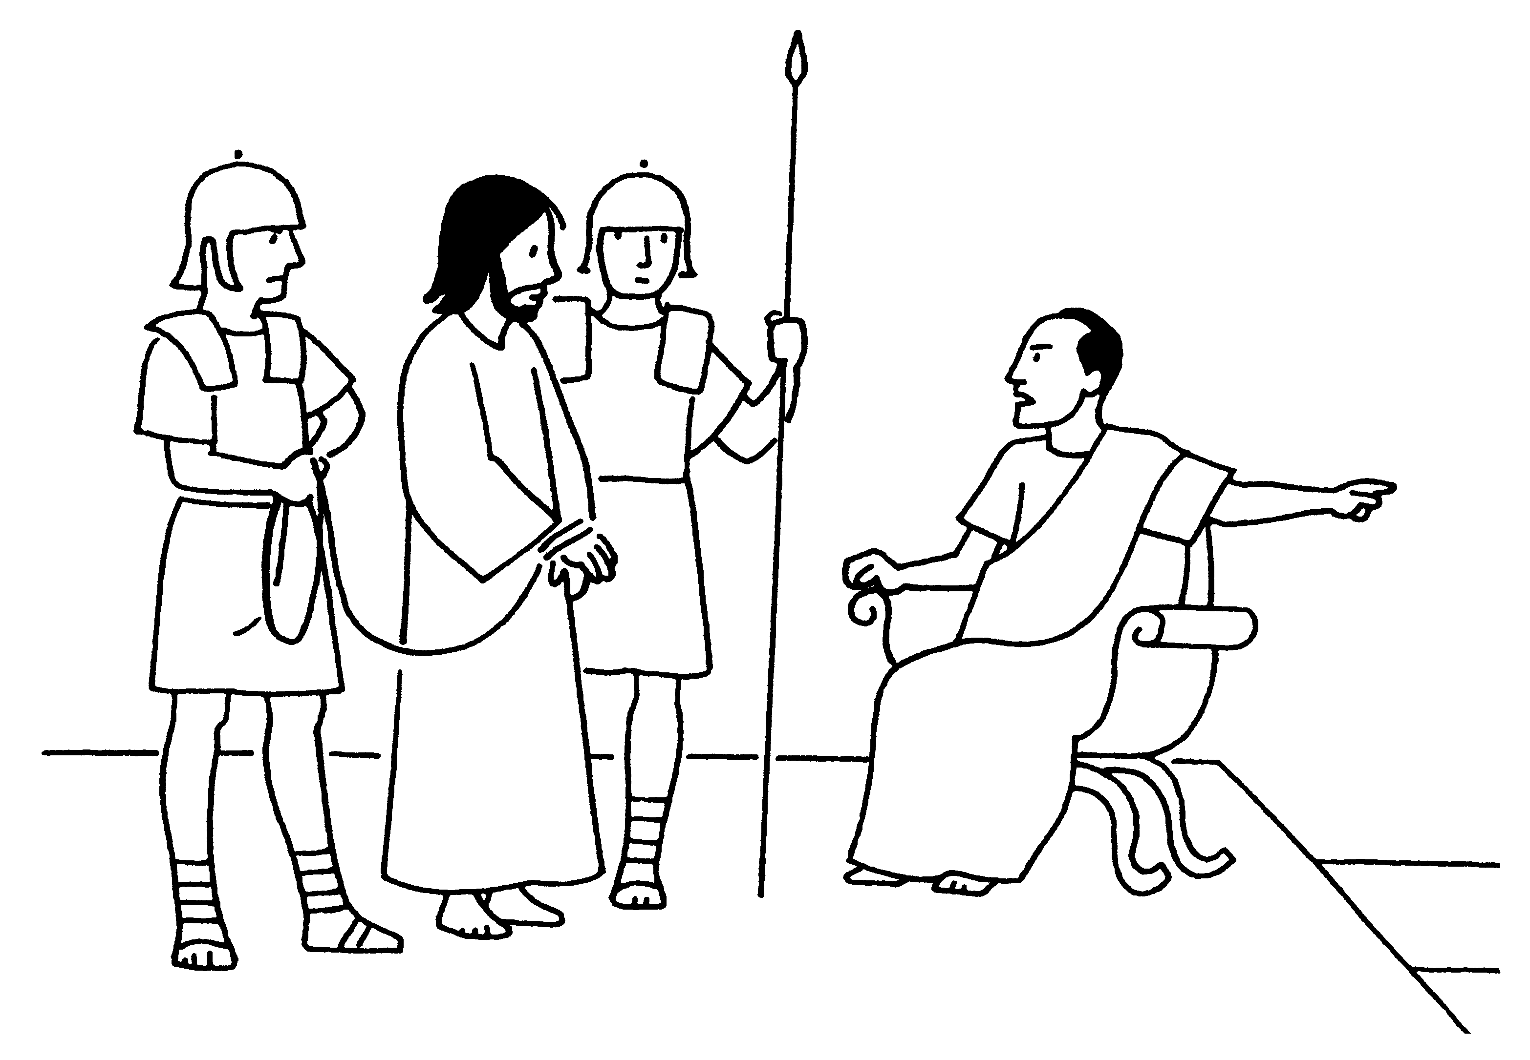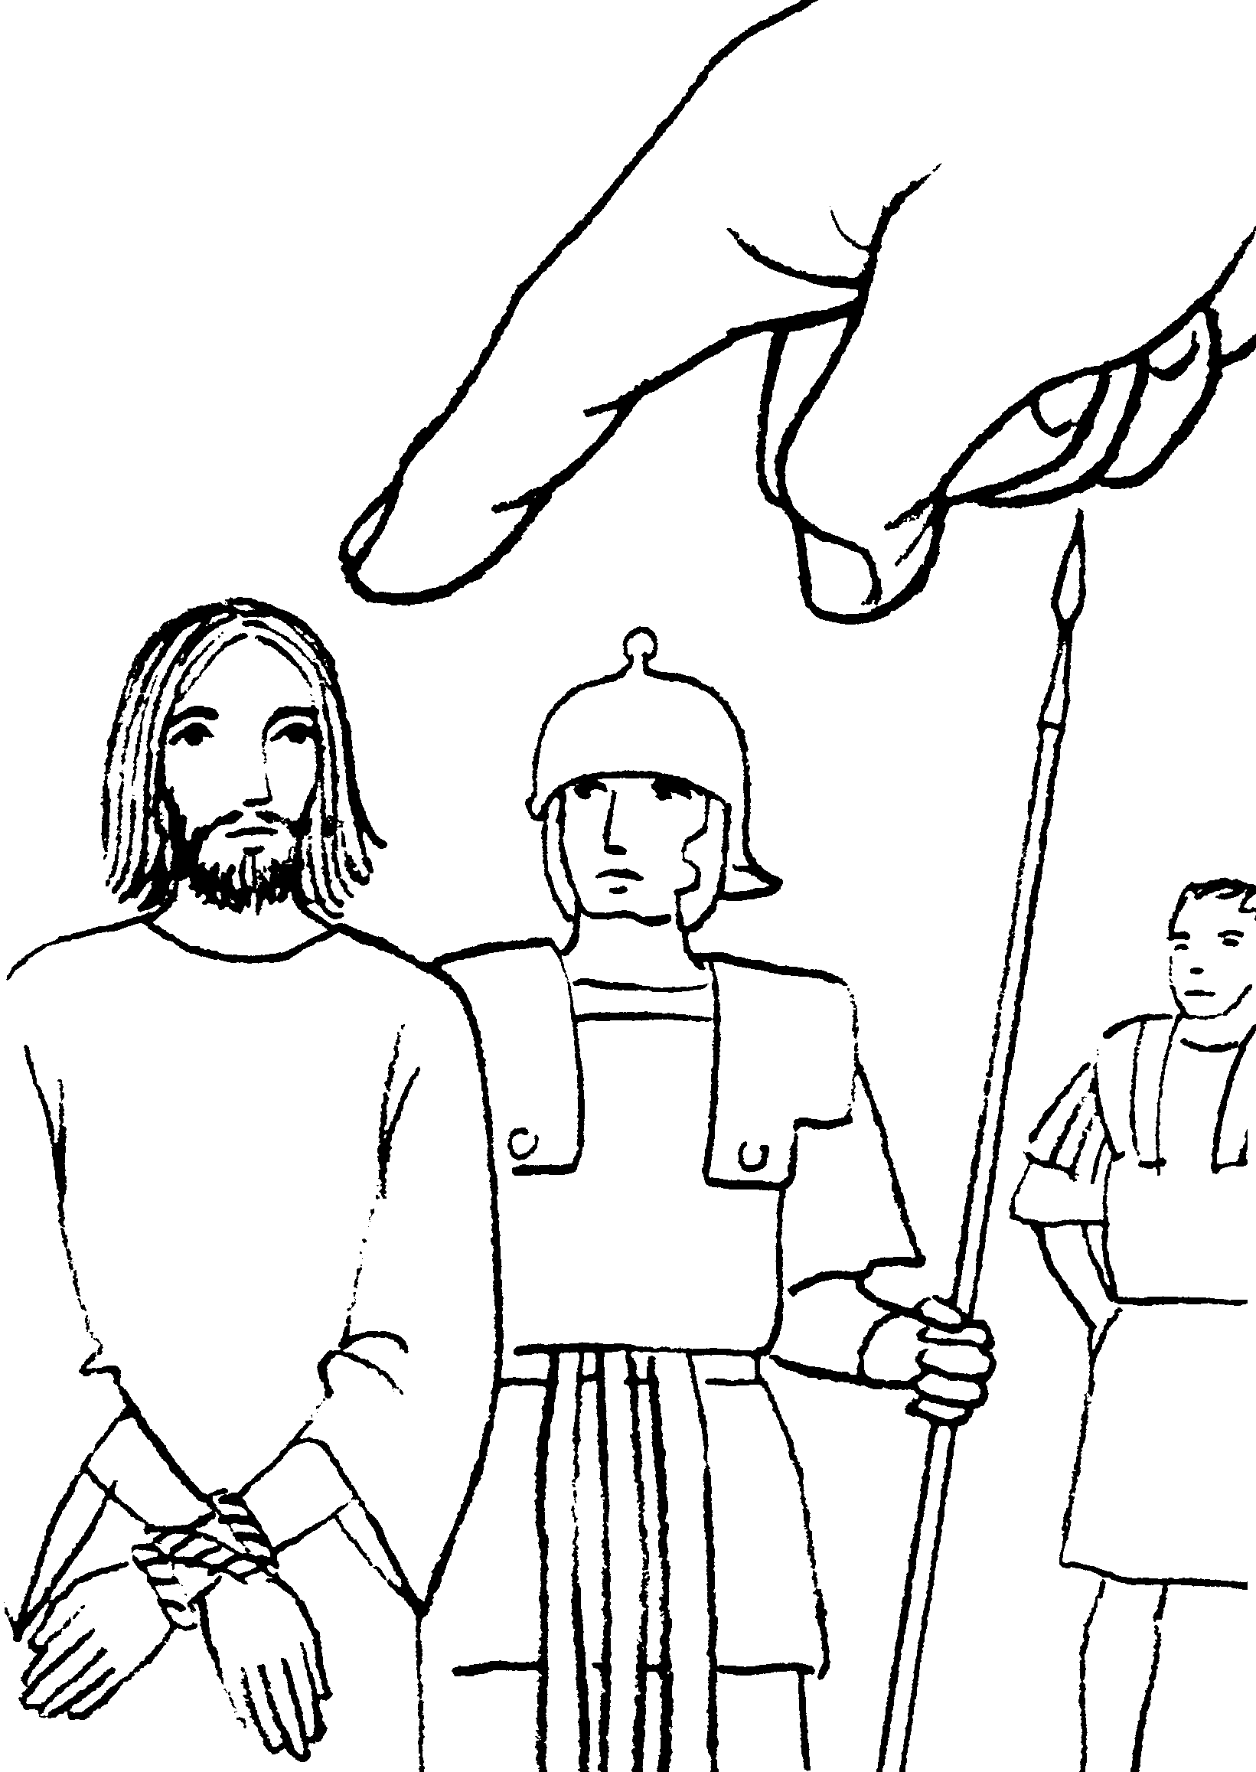

CONQUE, ¿TÚ ERES REY?
TÚ LO DICES: SOY REY

... ERES TU
EL REY DE LOS JUDIOS?

TU GENTE
Y LOS SUMOS SACERDOTES
TE HAN ENTREGADO A MI,
¿QUÉ HAS HECHO?

CRISTO REY

Cerramos este año litúrgico de los cristianos de todo el mundo, con este broche de oro: con la Fiesta de Cristo Rey, porque Jesucristo es rex, el que rige, y gobierna, el rey. Y el mediador de la creación y de la redención. Rey del universo, Rey de la vida. Así nos lo describe y revela San Pablo: “El es imagen de Dios invisible, primogénito de toda criatura; por medio de El fueron creadas todas las cosas: celestes y terrestres, visibles, e invisibles… El nos ha sacado del dominio de las tinieblas, y nos ha trasladado al reino de su Hijo querido, por cuya sangre hemos recibido la redención, el perdón de los pecados”.

Pero, hoy, el hombre entiende mal la idea de realeza y la rechaza, al entenderla como una dominación de otro hombre sobre él; es, pues, un sometimiento, idea, que se oponen diametralmente a la conciencia que hoy tiene el hombre de sus posibilidades y de su poder para dominar las fuerzas hasta de la misma naturaleza, sintiéndose menos dependiente y esclavo de las leyes del mundo y hasta aspirando a vivir de forma ilimitada.

¿Cómo este hombre moderno puede aceptar un rey, otro hombre en definitiva, que le domine, que le someta, que se ponga por encima, sobre todo en sus pensamientos y en su corazón, que es donde el hombre se siente y quiere ser más libre y más señor?

Verdad es que, también a estos periodos de euforia y de entusiasmo, le siguen otros momentos de impotencia, de abatimiento, de decepción del mismo hombre y del progreso. Esta es una ley constante en la historia de la Humanidad. Hay, pues, como un movimiento pendular, de vaivén, que lleva al hombre, de la pretensión de un poder absoluto y de conquista definitiva, sintiéndose y creyéndose dueño y señor del mundo, a una mentalidad de lo relativo, de lo provisional, de lo incierto, de la duda y hasta del miedo, en ocasiones. Toda esta experiencia que hace también el hombre radica en su propia limitación, que la vive cuando se enfrenta, impotente, a su enfermedad y a su muerte, descubriendo esa misma limitación en las cosas que le rodean, que también mueren.

No nos queda más remedio, que volver de nuevo al evangelio, porque la ciencia nos entretiene con sus soluciones aceptables y prácticas u operativas, pero no nos acaba de llenar, ni de satisfacernos. Lo mismo les ocurren a todas las otras cosas de este mundo, a tanto entretenimiento.

El evangelio, pues, nos habla de realeza. Y el profeta Daniel nos ha profetizado, que el dominio de este rey no está sujeto a la temporalidad, no es efímero, no es relativo. Es absoluto. “Su dominio, su señorío, es dominio eterno, que nunca pasará y su reino nunca será destruido”.

Las teorías científicas se suceden las unas a las otras. Se autodestruyen, pudiéramos decir. Su valor no es absoluto, sino simplemente operacional, práctico, pero no pasa de ahí.

San Juan en la lectura del Apocalipsis nos ha dicho que “Jesucristo es el testigo fiel, el primero que resucitó de entre los muertos, el Rey de los reyes de la tierra. A Él sea la gloria y el poder por los siglos de los siglos”.

“Yo soy el Alfa y el Omega, dice el Señor Dios, el que es, el que era y el que vendrá, el Señor del Universo”. Pero no de este universo material y limitado, sino de un universo universal, absoluto: “Mi reino no es de este mundo, mi reino no es de aquí”, porque aquí no hay en plenitud: ni verdad, ni justicia, ni paz, ni vida.

Ha venido al mundo para dar testimonio de esta verdad, que la proclamará de forma definitiva desde la cátedra de la cruz. Al hombre no le queda otro camino más que éste, lleno de contradicciones a su vez, para la noción y la vivencia que tiene de la realeza. Porque la manera de ejercer Cristo su realeza desde la cruz, donde está investido y entronizado, es ofre- ciendo su perdón, incluso a sus enemigos, llegando en este momento al paroxismo al gritar, mirando al cielo: “Padre, perdónales, porque no saben lo que se hacen”. Eso es ser Rey para Cristo. Y uno de los malhechores, crucificado con él, lo insultaba, diciendo: “¿No eres tú el Mesías? Sálvate a ti mismo y a nosotros. Y el otro malhechor le dijo: Jesús, acuérdate de mí, cuando llegues a tu Reino”. Y Jesús le respondió: “Te lo aseguro, hoy, estarás conmigo en el paraíso”

La realeza de Cristo es servicio, es comprensión, es magnanimidad, es perdón, hasta disculpar: “no saben lo que se hacen”, es amor hasta dejarnos a su propia Madre: “Ahí tienes a tu Madre”

Quien quiera seguir su bandera para el nuevo año litúrgico, que se nos abre de nuevo a partir del próximo domingo, ya sabe cómo hay que entender la realeza e intentar tener ese talante vital para encontrarnos, a pesar de nuestra impotencia e incertidumbres, con la verdad de nuestra vida, con la verdad de Dios.

Esta Eucaristía, que vamos a celebrar se convierte en una necesidad para decirle, para rezarle y para gritarle: “Ayúdanos, Dios nuestro, para ser buenos vasallos de tan gran Rey y Señor, y que la humanidad esté regida y gobernada por tu verdad, por tu vida y amor, por tu justicia y por tu Paz.

AMEN.

P. EduardoMTNZ. Abad, escolapio

